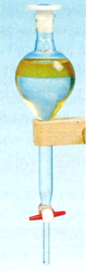
Correction contrôle de φχ sujet B N° 5
Acétate d'isoamyle
.solution aqueuse salée (essentiellement)

Exercice n°1 :
a) C'est une ampoule à décanter
b) L'ampoule à décanter sert à séparer deux liquides non miscibles.
c) Voir schéma

Exercice n°2 :
- Voir schéma
- Les réactifs utilisés sont l'éthanol et l'acide butyrique.
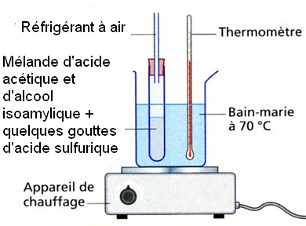
- Ces réactifs sont des corps purs, cela signifie qu'ils ne sont formés que d'une seule sorte de molécules. Je vous rappelle que corps pur est le contraire de mélange.
8 mL d'éthanol + 10 mL d'acide butyrique + 1 goutte d'acide sulfurique
- L'acide sulfurique est un catalyseur: ce n'est pas un réactif (on le retrouve intact à la fin de la transformation chimique) son rôle est d'accélérer la réaction chimique.
- L'arôme préparé est le butyrate d'éthyle (arôme d'ananas)
- Si les chimistes fabriquent des molécules identiques à molécules existantes dans la nature dans leur laboratoire c'est parce qu'ils peuvent ainsi les produire en grande quantité et donc réduire leur coût.

Exercice n°3 : Corrigé directement sur la copie

Exercice n°4 : Synthèse du savon

2) Les réactifs utilisés pour la fabrication de ce savon sont l'huile d'olive, une solution d'hydroxyde de sodium (soude) et de l'éthanol.
A | potence
B | réfrigérant
C | ballon
D | Mélange réactionnel
E | Chauffe-ballon
3) Le rôle de la circulation d'eau dans le réfrigérant est de permettre le refroidissement et la liquéfaction des vapeurs formées par chauffage; les liquides ainsi formés retombent dans le mélange réactionnel.
4) a) Sur le flacon d'hydroxyde de sodium, on voit le pictogramme suivant :
Il signifie que l'hydroxyde de sodium (soude) est un produit corrosif qui provoque des brûlures (peu, yeux ...).
b) La solution d'hydroxyde de sodium (soude) est une solution basique
7 < pH < 14
5) Le savon n'existe pas dans la nature. Un produit fabriqué par homme est appelé produit artificiel; de plus le savon est obtenu par synthèse au laboratoire.

Exercice n°4 :

- Les solutions n'étant pas miscibles, le nylon se forme à la surface de séparation des deux solution.
- Chlorure de sébaçoyle + hexaméthylène diamine nylon + acide chlorhydrique
- Le nylon est une macromolécule formée de motifs (les monomères) qui se répètent des centaines de fois. On appelle ce type de molécules un polymère (du grec : "poly" plusieurs et "méros" parties).

